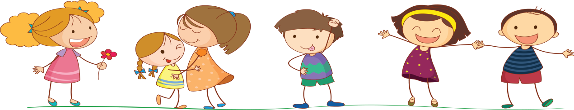

Как научить ребенка дружить?
Дружба не рождается из ниоткуда. Детям нужно объяснять правила взаимодействия в коллективе, их значимость. Не для кого ни секрет, что ребенок, у которого есть друг, чувствует себя более комфортно, чем одиночка.
И так, что же такое дружба? Дружба – это взаимодействие с окружающими людьми. Успех в отношениях со сверстниками во многом зависит от того, какими навыками общения ребенок овладел изначально при взаимоотношении со своими родителями. Умение дружить у ребенка надо воспитывать.
Чтобы помочь ребенку научиться дружить, родителям нужно соблюдать два простых правила:
- Взрослые сами должны уметь выражать свои просьбы, спокойно и словесно.
- Взрослые должны быть внимательными к желаниям и чувствам других.
Это поможет ребенку выработать навыки сотрудничества. Научить ребенка дружить без уважения к чужим потребностям невозможно.
Ребенку нужно объяснять, что такое дружба. Хорошо читать сказки, где герои помогают друг другу. Ребенок должен учиться прощать ошибки и считаться с мнением других.
В общении могут возникать и трудности:
- Агрессия – своеобразный метод привлечения внимания (ребенок таким поведением дает понять, что испытывает внутренний дискомфорт, чувствует себя отверженным и забытым).
- Ложь, также является привлечением внимания, попыткой манипуляции.
- Гиперактивность – состояние, при котором двигательная активность и возбудимость превышает норму и является признаком неуравновешенной нервной системы.
Старшие дошкольники создают группы, по принципам: совместная игра или общее занятие. Они выбирают приятелей по личным качествам, словам и поступкам. Если ребенок робкий, стеснительный, то его нужно научить знакомиться, с помощью игрушек и обязательно поощрять его выбор, самостоятельность.
Само слово «Дружить» включает в себя не только умение общаться со сверстниками, но и умение контролировать свое «Я» - свой эгоизм, эмоции, умение считаться с другими.
Рассмотрим, какими могут быть друзья: врожденные (сестры, братья, дети родственников и друзей, приобретенные (выбор самого ребенка).

Также еще есть некоторые навыки, без которых ребенку трудно научиться дружить:
- Самооценка (любим детей не смотря ни на что, хвалим, учим во всем находить хорошее, помогаем осознать свои сильные стороны, тем самым поднимаем самооценку ребенка).
- Навыки коммуникации (вежливость, соблюдение правил поведения принятых в обществе).
- Комфорт в коллективе (общие увлечения, позитив, сплоченность, умение играть).
Также что бы дружить, ребенку необходимо свободное время и место, где он найдет друзей и будет проводить с ними время. Напомним, что дружба детей основывается на общих интересах и играх. Поэтому учим ребенка играть, помогаем советом. Обращаем внимание на конфликты.
Важно – научить ребенка играть. Играйте в ролевые и подвижные игры. Обратите внимание, если во время игры ребенок не дает вам проявлять себя, забирает игрушки, навязывает свой сюжет, то покажите ребенку, как можно поступить по другому. Проигрывайте с ним больше ситуаций в которых он может оказаться играя с детьми.

